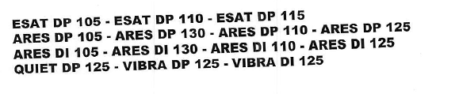
Модели, упомянутые выше, не подходят для использования жидкостей

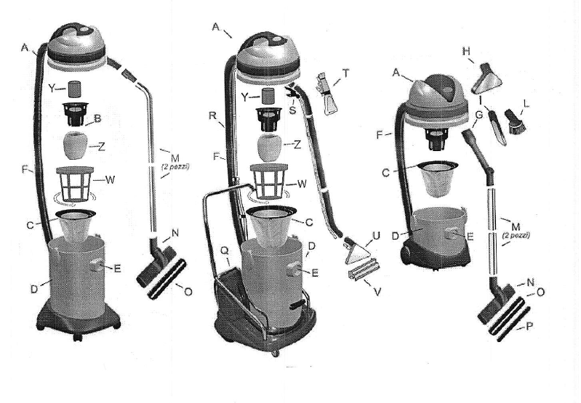

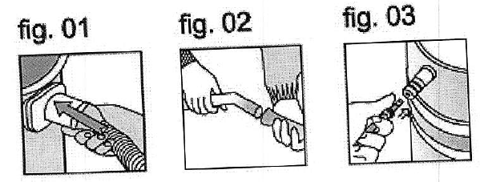
ПЫЛЕ-ВОДОСОС ВАКУУМНОГО ДЕЙСТВИЯ
A Вентилятор двигателя
B Стойка поплавка
C Полиэфирный фильтр
D Корпус
E Всасывающее сопло
F Гибкий шланг
I Плоский резец
L Чистка щеткой
M Удлинитель – из двух частей
N Многофункциональный корпус инструмента
O Насадка для полов
P Насадка для жидкостей
Z Губчатый фильтр для жидкостей
Y Поплавок

ВВЕДЕНИЕ
Купленный вами аппарат является высокотехнологичным продуктом, произведенным европейской компанией, тесно ориентированной на научно исследовательские разработки в сфере вакуумной чистки пыли и жидкостей. Данное руководство составлено для обеспечения более качественной работы аппарата. Прочтите его внимательно и следуйте указанным в нем инструкциям. Спасибо за то, что выбрали нашу продукцию. Надеемся, что вы получите удовлетворение от ее использования.
ОБЩАЯ ИНФОРМАЦИЯ
1. Данное руководство следует рассматривать в качестве неотъемлемой части аппарата, за ней нужно внимательно следить для последующего обращения.
2. Распакуйте пылесос и проверьте, чтобы он был в идеальном состоянии, включая дополнительные принадлежности.
3. Убедитесь, чтобы электротехнические данные аппарата, указанные на этикетке, соответствовали вашей питающей сети.
4. Аппарат необходимо использовать только с оригинальными компонентами и запасными частями для безопасной и корректной работы.
5. Производитель не признает любую ответственность за нанесения вреда здоровью людей и животных, а также за материальный ущерб в случае безответственного использования аппарата и при использовании неоригинальных компонентов и запасных деталей.
6. Ремонт и/или замена различных компонентов, особенно электродеталей, должны выполнятся обученным персоналом.
7. Аппарат подходит для общественного пользования (отели, школы, заводы, магазины и т.д.)
ВАЖНО
Никогда не используйте аппарат в случае неопределенных ситуаций или неисправностей различного характера, включая те, которые не указаны в данном руководстве.
УСТАНОВКА
1. Проверьте месторасположение фильтра и напорные связные крепления. Неправильная установка фильтра может вызвать серьезные повреждения аппарата.
2. Настройте шланг с вакуумным соединителем (рис. fig. 01), настройте требуемые компоненты к концу шланга (рис. fig. 02). В случае использования моделей с вытяжным вентилятором подсоедините рильсановую трубку к передней части (рис. fig 03), а также к концу насоса (рис. fig 02).
3. Подсоедините кабель питания к розетке и поставьте на позицию «0» (РЕЖИМ OFF).
4. Чтобы изолировать жидкость, очистите контейнер от пыли и снимите марлевый фильтр. Данная процедура должна быть выполнена только на моделях, разработанных для вакуумных жидкостей.
5. Важно: переоборудование марлевого фильтра пылесоса должно производится без нанесения вреда аппарату.
6. Уровень шума ниже 85 дБ (А)
РАБОЧИЕ ИНСТРУКЦИИ
1. Оставляйте вентиляционные зоны и не ставьте предметы, обертки или что-либо еще на пылесос перед его стартом или во время работы.
2. Установите аппарат на прочную, устойчивую поверхность.
3. Начните работу пылесоса, нажав соответствующий выключатель (запуск двигателя, запуск вытяжного вентилятора, разъем питания для электроинструмента и т.д.)
ВАЖНО
1. Характерной особенностью аппарата является поплавковый клапан, который прерывает вакуум, когда емкость заполнена. Выключите аппарат и опустошите емкость.
2. Не используйте аппарат в случае неисправной работы, плохом изолировании электрокомпонентов. В случае необходимости свяжитесь с вашим Дилером авторских прав.
3. Регулярно проверяйте состояние кабеля и в случае его поломки, свяжитесь с производителем, либо с уполномоченной технической службой для замены.
ТЕХНИЧЕСКОЕ ОБСЛУЖИВАНИЕ
1. Периодически снимайте и прочищайте вакуумный фильтр. Марлевый фильтр можно промыть водой и моющим средством; перед использованием его необходимо просушить.
2. Замените вакуумный фильтр при появлении щелей, порезов или других дефектов.
3. Проверьте вакуумные трубы, соединители, щетки и т.д. на наличие засора и пыли.
4. При необходимости проводите чистку емкости и в любом случае не допускайте длительного скопления пыли и остатков жидкости в емкости.
ВАЖНО
Щели и/или порезы на фильтре могут вызвать прохождение различных веществ и стать причиной серьезного повреждения аппарата.

МЕРЫ ПРЕДОСТОРОЖНОСТИ
внимание: что следует делать
1. Все электропроводимые компоненты должны быть защищены от воды. РИСК КОРОТКОГО ЗАМЫКАНИЯ 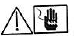
2. Все работы, выполняемые аппаратом, как режимные, так и чрезвычайные, всегда должны выполняться при отсоединенной розетке питания.
3. Работа с выключателем остаточных токов предполагает дополнительную защиту у механика
4. Используйте аппарат только в тех целях, для которых он был произведен. РИСК НЕСЧАСТНОГО СЛУЧАЯ 
5. В случае утечки жидкостей, пенопродуктов, и т.д., немедленно выключите аппарат.

внимание: что не следует делать
1. Не оставляйте аппарат работающим и без просмотра в зоне нахождения детей, животных и людей, которые не в состоянии отвечать за свои действия. РИСК НЕСЧАСТНОГО СЛУЧАЯ
2. Не используйте пылесос для легко воспламеняющихся веществ (например: зола), взрывчатых и токсичных веществ, электростатики или веществ, опасных для здоровья.
ВЗРЫВ ИЛИ РИСК ОТРАВЛЕНИЯ
3. Не подпирайте к себе пылесос близко, не играйтесь с ним (глаза, уши, рот, и т.д.) РИСК НЕСЧАСТНОГО СЛУЧАЯ 
4. Не трогайте влажными руками разъем и розетку. РИСК УДАРА ТОКОМ
5. Не мочите аппарат и не распыляйте на него жидкости. РИСК КОРОТКОГО ЗАМЫКАНИЯ
6. В случае использования вытяжного вентилятора, используйте исключительно те моющие средства, которые подходят к пылесосу и облицовочными материалами рильсановой трубки. РИСК НЕСЧАСТНОГО СЛУЧАЯ
7. Не дергайте и не поднимайте аппарат с помощью кабеля. РИСК КОРОТКОГО ЗАМЫКАНИЯ
УСТРАНЕНИЕ НЕИСПРАВНОСТЕЙ | ПРОБЛЕМА | ПРИЧИНА | РЕШЕНИЕ
УСТРАНЕНИЕ НЕИСПРАВНОСТЕЙ | Аппарат не запускается | Нет тока | Проверьте главный предохранитель, шнур питания, разъем и выпускное отверстие
УСТРАНЕНИЕ НЕИСПРАВНОСТЕЙ | Аппарат неожиданно останавливается | Из-за перегрева, термозащита выключает аппарат (доступна не на всех моделях) | После охлаждения аппарата, можете запускать заново
УСТРАНЕНИЕ НЕИСПРАВНОСТЕЙ | Сниженная мощность всасывания | Забился фильтр, насадка, шланг или труба | Необходима чистка
УСТРАНЕНИЕ НЕИСПРАВНОСТЕЙ | Мощность всасывания неожиданно падает | Емкость заполнена | Остановите аппарат и опустошите емкость

